Администрация
сельского поселения Васильевка
муниципального района Безенчукский
Самарской области
Центральная ул., 50, с. Васильевка, 446235
тел.:(846) 49-3-86 факс: 49-3-16
e-mail: adm.vasiljewka@yandex.ru
ОКПО 79170685, ОГРН 1056362024806
ИНН 6362012495, КПП 636201001

ПОСТАНОВЛЕНИЕ
от 28.02.2019 г. №14

О проведении общественных обсуждений о возможности внесения изменений в
Правила землепользования и застройки сельского поселения
Васильевка, утвержденные Решением Собрания Представителей
сельского поселения Васильевка от 19.12.2013 № 98/28
в части изменения зоны сельскохозяйственных угодий (с индексом Сх1)
на зону специального назначения связанную с захоронениями
(с индексом Сп1), касательно образуемого земельного участка,
расположенного по адресу: Самарская область, Безенчукский район,
сельское поселение Васильевка, в кадастровом квартале 63:12:1503002

В соответствии с Градостроительным кодексом РФ, Федеральным законом от 06.10.2003 № 131-ФЗ «Об общих принципах организации местного самоуправления в Российской Федерации», Правилами землепользования и застройки сельского поселения Васильевка муниципального района Безенчукский Самарской области, утвержденными Решением Собрания Представителей сельского поселения Васильевка от 19.12.2013г. № 98/28, Уставом сельского поселения Васильевка муниципального района Безенчукский Самарской области, рассмотрев представленные постоянно действующей комиссией по подготовке и внесении изменений в Правила землепользования и застройки сельского поселения Васильевка муниципального района Безенчукский Самарской области проекты о внесении изменений в Правила землепользования и застройки сельского поселения Васильевка от 25.02.2019 г.

ПОСТАНОВЛЯЮ:

1. Провести на территории сельского поселения Васильевка муниципального района Безенчукский Самарской области общественные обсуждения по проекту решения Собрания представителей сельского поселения Васильевка муниципального района Безенчукский Самарской области «О внесении изменений в Правила землепользования и застройки сельского поселения Васильевка, утвержденные Решением Собрания Представителей сельского поселения Васильевка от 19.12.2013 № 98/ в части изменения зоны сельскохозяйственных угодий (с индексом Сх1) на зону специального назначения связанную с захоронениями (с индексом Сп1), касательно образуемого земельного участка, расположенного по адресу: Самарская область, Безенчукский район, сельское поселение Васильевка, в кадастровом квартале 63:12:1503002 (далее – Проект решения).
2. Информационные материалы к Проекту решения включают в себя Проект решения и пояснительную записку к нему.
3. Срок проведения общественных обсуждений составляет 2 месяца с 04 марта 2019 года по 03 мая 2019 года.
4. Органом, уполномоченным на организацию и проведение общественных обсуждений в соответствии с настоящим постановлением, является Комиссия по подготовке проекта правил землепользования и застройки сельского поселения Васильевка Безенчукского района Самарской области (далее – Комиссия).
5. Представление участниками общественных обсуждений предложений и замечаний по Проекту решения, а также их учёт осуществляется в соответствии с главой IV Правил.
6. Место проведения общественных обсуждений (место проведения экспозиции Проекта решения) в сельском поселении Васильевка муниципального района Безенчукский Самарской области: 446235, Самарская область, Безенчукский район, п. Васильевка, ул. Центральная, д. 50.
7. Датой открытия экспозиции считается дата опубликования Проекта решения и его размещения на официальном сайте Администрации сельского Васильевка муниципального района Безенчукский Самарской области в сети «Интернет» - http://admpriboy.ru/ в порядке, установленном пунктом 1 части 8 статьи 5.1 Градостроительного кодекса Российской Федерации.
Экспозиция проводится в срок до даты окончания общественных обсуждений. Посещение экспозиции возможно в рабочие дни с 10.00 до 16.00.
8. Собрания участников общественного обсуждения по вопросу информирования в каждом населённом пункте сельского поселения Васильевка муниципального района Безенчукский Самарской области проводится:
- в селе Васильевка состоится 05 марта 2019 года в 18 часов 00 минут по адресу: 446245, Самарская область, Безенчукский район, с.Васильевка, ул. ул.Центральная, 50.
- в ж/д разъезде Башкирский состоится 06 марта 2019 года в 18 часов 00 минут по адресу: 446245, Самарская область, Безенчукский район, ж/д разъезд Башкирский, 8.
9. Комиссии в целях доведения до населения информации о содержании Проекта решения обеспечить организацию выставок, экспозиций демонстрационных материалов в месте проведения общественных обсуждений (проведения экспозиции Проекта решения) и в местах проведения собраний участников общественных обсуждений по Проекту решения.
10. Прием замечаний и предложений от жителей поселения и иных заинтересованных лиц по Проекту решения осуществляется по адресу, указанному в пункте 6 настоящего постановления, в рабочие дни с 10 часов до 16 часов.
11. Замечания и предложения могут быть внесены:
1) в письменной или устной форме в ходе проведения собраний участников общественных обсуждений;
2) в письменной форме в адрес организатора общественных обсуждений;
3) посредством записи в книге (журнале) учёта посетителей экспозиции проекта, подлежащего рассмотрению на общественных обсуждениях.
12. Приём замечаний и предложений от участников общественных обсуждений, жителей поселения и иных заинтересованных лиц по Проекту решения осуществляется в срок до 30.04.2019г.
13. Назначить лицом, ответственным за ведение протокола общественных обсуждений по Проекту решения специалиста 1 категории Администрации сельского поселения Васильевка О.Ф. Голованову.
14. Официальное опубликование настоящего постановления является оповещением о начале общественных обсуждений.
Настоящее постановление подлежит опубликованию в газете «Вестник сельского поселения Васильевка» и размещению на официальном сайте в сети «Интернет» - http://vasilievka.ru.
15. Комиссии в целях заблаговременного ознакомления жителей поселения и иных заинтересованных лиц с Проектом решения обеспечить:
- официальное опубликование Проекта решения в газете «Вестник сельского поселения Васильевка» 28.02.2019г.;
- размещение Проекта решения на официальном сайте Администрации сельского поселения Васильевка муниципального района Безенчукский Самарской области в информацинно - телекоммуникационной сети «Интернет» - http://vasilievka.ru 28.02.2019 г.
- беспрепятственный доступ к ознакомлению с Проектом решения в здании Администрации сельского поселения (в соответствии с режимом работы Администрации поселения).
16. В случае если настоящее постановление будет опубликовано позднее календарной даты начала общественных обсуждений, указанной в пункте 3 настоящего постановления, то дата начала общественных обсуждений исчисляется со дня официального опубликования настоящего постановления. При этом установленные в настоящем постановлении календарная дата, до которой осуществляется прием замечаний и предложений от участников общественных обсуждений, жителей поселения и иных заинтересованных лиц, а также дата окончания общественных обсуждений переносятся на соответствующее количество дней.

Глава сельского поселения
Васильевка Т.А.Баннова

О.Ф.Голованова
8(846)76 49-3-16

Приложение к Постановлению
администрации сельского поселения Васильевка
муниципального района Безенчукский
Самарской области от 28.02.2019 г. №14

Собрание представителей сельского поселения Васильевка
муниципального района Безенчукский Самарской области
третьего созыва

РЕШЕНИЕ ПРОЕКТ
___________2019 г. №_______

О внесении изменений в Правила землепользования и застройки сельского поселения
Васильевка, утвержденные Решением Собрания Представителей сельского поселения Васильевка от 19.12.2013 № 98/28 в части изменения зоны сельскохозяйственных угодий (с индексом Сх1)
на зону специального назначения связанную с захоронениями (с индексом Сп1), касательно образуемого земельного участка, расположенного по адресу: Самарская область, Безенчукский район, сельское поселение Васильевка, в кадастровом квартале 63:12:1503002

В соответствии со статьей 33 Градостроительного кодекса Российской Федерации, пунктом 20 части 1 статьи 14 Федерального закона от 6 октября 2003 года № 131-ФЗ «Об общих принципах организации местного самоуправления в Российской Федерации», с учетом заключения о результатах общественных обсуждений по проекту изменений в Правила землепользования и застройки сельского поселения Васильевка муниципального района Безенчукский Самарской области, утвержденные Решением Собрания Представителей сельского поселения Васильевка от 19.12.2013г. № 98/28, Собрание представителей сельского поселения Васильевка муниципального района Безенчукский Самарской области

РЕШИЛО:

1. Внести изменения в Правила землепользования и застройки сельского поселения Васильевка муниципального района Безенчукский Самарской области, утвержденные Собранием представителей сельского поселения Васильевка муниципального района Безенчукский Самарской области от 19.12.2013 г. № 98/28 в части изменения зоны сельскохозяйственных угодий (с индексом Сх1) на зону специального назначения связанную с захоронениями (с индексом Сп1), касательно образуемого земельного участка, расположенного по адресу: Самарская область, Безенчукский район, сельское поселение Васильевка, в кадастровом квартале 63:12:1503002, согласно приложению.
2. Опубликовать настоящее Решение в газете «Вестник сельского поселения Васильевка», разместить на официальном сайте администрации сельского поселения Васильевка в сети «Интернет» http://vasilievka.ru.
3. Настоящее решение вступает в силу после его официального опубликования.

Глава сельского поселения Васильевка
муниципального района Безенчукский Т.А.Баннова

Председатель Собрания представителей
сельского поселения Васильевка
муниципального района Безенчукский Н.Е.Быкова

Приложение
к Решению Собрания представителей
сельского поселения Васильевка
муниципального района Безенчукский
Самарской области
№ __/__ от _____2019 г.

ПРОЕКТ

По внесению изменений в Правила землепользования и застройки сельского поселения Васильевка, утвержденные Решением Собрания Представителей сельского поселения Васильевка от 19.12.2013 № 98/28 в части изменения зоны сельскохозяйственных угодий (с индексом Сх1) на зону специального назначения связанную с захоронениями (с индексом Сп1), касательно образуемого земельного участка, расположенного по адресу: Самарская область, Безенчукский район, сельское поселение Васильевка, в кадастровом квартале 63:12:1503002

Изменить зону Сх1 |  | на зону Сп1
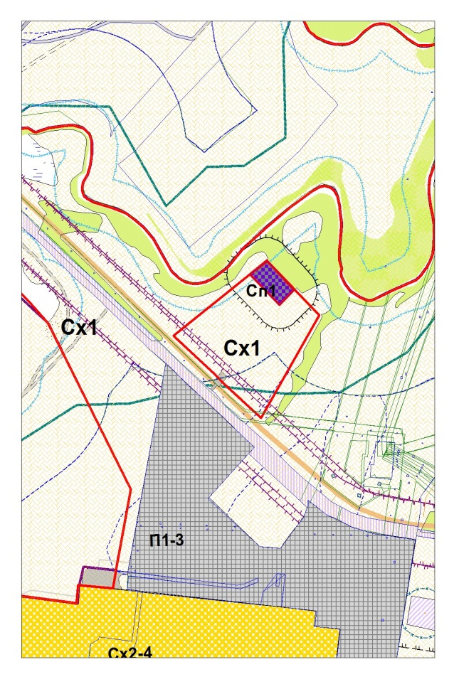 |  | 